Программа развития муниципального образовательного учреждения «Калининская средняя
общеобразовательная школа»
Особенностью деятельности педагогического коллектива в предшествующие учебные годы явилась работа по созданию и укреплению здоровьесберегающего пространства, отработка его модели, системы управления. На основе анализа диагностики возможностей учащихся, педагогического коллектива, их физического и психического состояния, а также на основе изучения социального заказа на образовательные услуги поставлена была задача – создание Школы как центра интеллектуального, психического и физического развития, поиск путей и условий для роста личности учащихся.
Сделан акцент на аналитическую и организационно-формирующую работу. Глубокий анализ учебно-воспитательной работы по окончании каждого учебного года подтверждает правильность приоритетных направлений, избранных педагогическим коллективом. Они связаны с реализацией следующих принципов:
• личностно-ориентированного обучения, реализация индивидуального и дифференцированного подхода к каждому ребенку;
• неразрывного единства обучения и воспитания;
• здоровьесберегающего образования, основанного на активном включении различных форм физкультурно-оздоровительной работы;
• разностороннего развития учащихся, основанного на интеграции основного и дополнительного образования;
• последовательности и преемственности форм воспитания и уровней образования.
Программа развития школы принята на длительный период, имеет нормативно-правовую и организационную основу в соответствии с:
- Конвенцией о правах ребенка;
- федеральными законами: «Закон об образовании», «Об утверждении Федеральной программы развития образования»;
- постановлением Правительства РФ от 28 июня 2000г. (раздел «Модернизация образования»).
Программа предусматривает обоснованные модели образовательного процесса:
1 этап: 2007-2009 г.г.;
2 этап: 2009-2011 г.г.;
3 этап: 2011-2012 г.г.
На основе целеполагания за основу взята педагогика здравого смысла - физическое и психическое здоровье. Структура базисного плана состоит из вариативной и инвариантной частей, что дает возможность решения данной проблемы: здоровье есть критерий образования.
Цели,
стоящие перед коллективом,
определяют направления реализации программы развития школы
1. Создание единого образовательного пространства, основанного на взаимосвязи образовательных стандартов с возможностями дополнительного образования.
2. Разностороннее развитие личности ребенка в различных видах деятельности, создание условий для самореализации.
3. Создание условий для профилактики и укрепления здоровья всех участников образовательного процесса.
Задачи,
стоящие перед коллективом,
определяют направления реализации программы развития школы

Направление | Цель | Задачи | Условия их решения
I - создание условий для всех субъектов образовательного процесса. | Добиться положительной динамики развития личности учащихся и профессиональной компетентности педагогов. | а) осуществление курсовой подготовки учителей, совершенствование работы методического центра ОУ;  б) научно-психологическое, научно-педагогическое сопровождение деятельности учителя;  в) внедрение современных образовательных технологий. | - курсы повышения квалификации, создание метод. объединений по проблемам модернизации образовательного процесса;  - организация школ передового опыта, повышения мастерства, молодого учителя;  - организация постоянно действующего психолого-педагогического семинара;  - создание условий для самореализации учащихся через вариативные программы, технологии, учебники;  - внедрение проблемных, проектных технологий дифференцированного и развивающего обучения.
II - обновление содержания школьного образования через апробацию и внедрение новых учебно-методических комплексов, моделирование развивающей образовательной среды во всех доступных для учащихся видах учебной и внеучебной деятельности на каждой ступени обучения. | Совершенствова-ние и модернизация образовательного процесса. Апробация новых учебно-методических комплексов, создание модели школ I, II, III ступеней | а) внедрение инновационных образовательных технологий;  б) внедрение предпрофильной и профильной системы обучения;  в) внедрение дифференцированного обучения, развивающего обучения, технологии проблемного обучения. | - внедрение дошкольного обучения через реализацию Федеральной программы подготовки детей к школе, включение их в репродуктивную, игровую и творческую деятельность;  - участие в Федеральном эксперименте по совершенствованию структуры и содержания образования;  - использование развивающих методов обучения, в школе I ступени;  - конструирование содержания образования по предпрофильному, профильному, дополнительному образованию;  - апробация современных образовательных технологий, широкое использование на всех ступенях проектной технологии;  - исследовательская научная деятельность участников образовательного учреждение, увеличение социально-формирующих дисциплин;  - повышение квалификации учителей;  - изучение социального заказа;  - психолого-педагогическое сопровождение образовательного процесса, создание программы;  - установление контактов между образовательным учреждением и учреждениями начального, среднего, высшего образования;  - разработка механизма комплектования профильных классов.
III - создание открытого информационного образовательного пространства. | Интеграция информационных ресурсов, доступ к информации всех субъектов образовательного процесса. | а) подготовка учителей к использованию, применению информационных технологий и формирование информационной грамотности учащихся;  б) создание банка данных по внедрению информационных технологий. | - подготовка учителей по программе «INTEL»;  - внедрение информационных технологий в образовательный процесс;  - создание материально-технической базы, открытие (помимо двух компьютерных классов) конференц-зала с мультимедийной установкой;  - подбор мультимедийных программ, пособий;  - улучшение работы библиотечной системы, открытие информационного центра на базе читального зала, подключение к системе электронных каталогов.
IV - внедрение технологии здоровьесбережения, медико-психолого-педагогическое сопровождение образовательного процесса. | Обеспечить социализацию, интеграцию, позитивную адаптацию участников образовательного процесса. | а) создание службы медико-психолого-социально-педагогического сопровождения учащихся – центра «Здоровье»;  б) создание здоровьесберегающей среды в образовательном учреждении. | - разработка комплексной программы построения здоровьесберегающего пространства;  - разработка и внедрение программы по эффективному использованию потенциала физической культуры и спортивной подготовки в целях профилактики восстановления здоровья компенсации недостающих возможностей;  - функционирование центра «Здоровье» как структурного подразделения образовательного учреждения;  -организация мониторинга состояния здоровья участников образовательного процесса;  - воспитание способности к самоопределению и саморазвитию.

Структура и управление
общеобрзовательного учреждения
В соответствии с Законом Российской Федерации «Об образовании» управление образовательным учреждением осуществляется на принципах единоначалия и самоуправления.
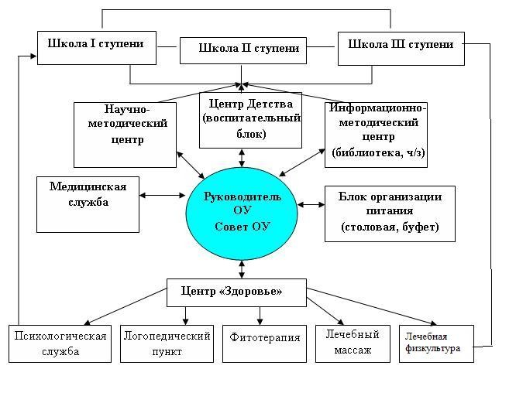
Структура и формы
ученического самоуправления

